Polen de Geschiedenis

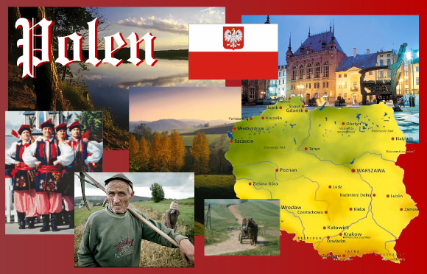

Kazimierz I,II,III & IV

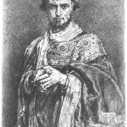
Kazimierz I, II, III en IV en de Heilige
Kazimierz I,
bijgenaamd Restaurator (Pools: Odnowiciel) (1016 – 28 nov. 1058), hertog van Polen sedert 1034, als zoon van Mieszko II, werd in 1037 door de adel verdreven, maar kon in 1041 met hulp van de Duitse keizer Hendrik III de macht heroveren.
Hij herkreeg in 1054 het in 1038 door Bohemen veroverde Silezië.
Kazimierz II ,
Kazimierz Odnowiciel
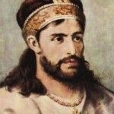
bijgenaamd de Rechtvaardige (Pools: Sprawiedliwy) (1138 – 5 mei 1194), groothertog van Polen sedert 1177, verwierf zijn troon door verdrijving van zijn broer Mieszko III.
Op de eerste Poolse Rijksvergadering te Lenczyca (1180) gaf hij belangrijke kroonrechten aan de geestelijkheid prijs.
Kazimierz III,
Kazimierz II de rechtvaardige
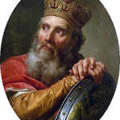
bijgenaamd de Grote (Pools: Wielki) (Kowal of Kraków 30 april 1309 – Kraków 5 nov. 1370), koning van Polen sedert 1333, uit het Huis der Piasten, zoon van Wladyslaw IV Lokietek,
Kazimierz III Wielki
gaf de strijd met de Duitse Orde en Bohemen op (waardoor resp. Pommeren en Silezië verloren gingen), maar begon in het oosten een lange strijd met Litouwen om Klein-Rusland (verkreeg 1352 Lvov, Halicz, 1366 Volhynië-Vladimir) en de weg naar de Zwarte Zee.
Zijn bijnaam dankt hij aan zijn binnenlandse politiek: hij trachtte Klein-Rusland en het heterogene Polen tactisch tot grotere eenheid te brengen, hervormde het bestuursstelsel, de rechtspraak, beschermde de boeren tegen de adel en begunstigde de joden.
Hij bracht handel, nijverheid en kunst tot grote bloei en stichtte in 1364 de hogeschool van Kraków.
Zijn opvolger was zijn neef Lodewijk de Grote van Hongarije.
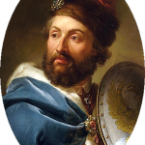
Kazimierz IV (Kraków 30 nov. 1427 – Grodno 7 juni 1492),
Kazimierz IV jagiello
koning van Polen van 1447 tot 1492, tweede zoon van Jagiello, regeerde tijdens zijn broer en voorganger Wladislaw III als grootvorst in Litouwen.
Als koning voerde hij de zgn. Dertienjarige Oorlog (1454–1466) tegen de Duitse Orde, verwierf bij de Tweede Vrede van Thorn (19 okt. 1466) Pommerellen, het Kulmerland, Ermland en de leenhoogheid over Pruisen.
Hij moest echter belangrijke kroonrechten aan de adel afstaan.

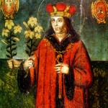
Kazimierz de Heilige (Kraków 5 okt. 1458 – Grodno 4 maart 1484),
Święty Kazimierz
zoon van koning Kazimierz IV, werd in 1471 door Hongaarse magnaten, tegenstanders van Matthias Corvinus, tot koning van Hongarije gekozen, maar kon als zodanig niet optreden.
Tijdens het verblijf van zijn vader in Litouwen voerde hij korte tijd het bewind in Polen.
Hij was een godvruchtig man en een vurig Mariavereerder.
In 1521 werd hij heilig verklaard.
Hij is patroon van Polen en Litouwen. Feestdag: 4 maart.

